**RESERVATION EMPLACEMENT BIVOUAC**

**7ème SALON du Side-car**

CÉRILLY (03)

**22 & 23 Octobre 2022**



**Parking spécial motos et side-cars**

**Emplacement bivouac à 50 m du parc des expositions**

(Prix comprenant : Entrée au salon + Emplacement + Petit déjeuner dimanche matin)

**Inscription à retourner accompagnée du règlement au plus tard le 14 Octobre 2022 à**

**MORLIERE Laurent 2 Place du Coudy / MOULET 63530 VOLVIC**

**Chèque à établir à l’ordre de : Amicale Sidecariste de France**

-----------------------------------------------------------------------------------------------------------------------

**COUPON REPONSE**

|  |  |  |
| --- | --- | --- |
| **NOMBRE** | **PRIX INSCRIPTION** | **TOTAL** |
| ……….. Adultes | ……… x 12€ | ……………€ |
| ……… Enfants -18 ans | Gratuit | Gratuit |

FAMILLE : NOM : ………………………………..…. PRÉNOM : ………………..………………….

…

ADRESSE : …………………………………………….…………………………………………………

CODE POSTAL : ……………….…… VILLE : ………………………………………………….



E-MAIL *(majuscules)*: …………………………….……………………………………………………..  
  
PORTABLE : ……………………………………………..……………………………………………….

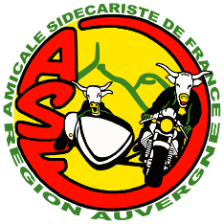

Pour tout renseignements :

ASF Région Auvergne : Laurent 06 07 44 29 44

ASF Région Bourgogne : Jean Luc 06 85 03 54 72